SCHEMBRI, A. – JOHNSTON, T.: Sociolinguistic aspects of variation and change. In: PFAU, R. – M. STEINBACH, M. – WOLL, B. (eds.) Sign Language: An international handbook. Berlin: Mouton de Gruyter, 2012, s. 788-816.
zpracovaly: E. Wandererová, D. Farhiullina
3.5 Jednoruční versus obouruční formy v BSL a NZSL
U symetrických dvouručních znaků může dojít k vypouštění nedominantní ruky (weak drop).
Studie, jaké faktory mohou ovlivňovat vypouštění nedominantní ruky – 30 minut projevu v BSL na společenské akce a bohoslužbě.
- Bohoslužba: 6% weak drop u dvouručních znaků
- Společenská akce (neformální): 50% weak drop u dvouručních znaků
Studie číselných znaků NZSL (číslice 6-10): Mladší generace pro tyto číslice využívá pouze dominantní ruku, zatímco starší generace použije dvouruční znak.
3.6 Místo artikulace v Auslanu a NZSL
Výzkum znaků: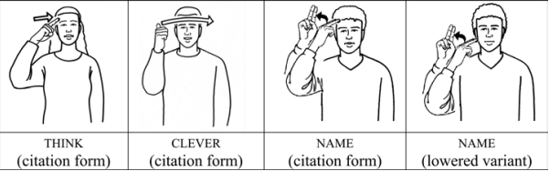
Místo artikulace u těchto znaků odráží jazykové i sociální faktory.
Studie NZSL regionální rozdíly ve znacích (snížení místa artikulace) – věk nebyl významným faktorem.
Studie Auslanu – větší změny místa artikulace u neslyšících žen.
Jazyková změna „change from below“ ke které dochází bez velkého povědomí mezi uživateli znakového jazyka.

zpracovaly: K. Holubová, K. Šimralová
4.1 Regionální varianty
Úvod
- Lingvistika ZJ se o regionální varianty zajímá už od úplného začátku systematického studia ZJ
  - např. v příloze slovníku ASL z r. 1965 se Croneberg zabývá regionálními variantami v ASL
    - konkrétně zjistil, že ve variantách užívaných ve Virginii a Severní Karolíně jsou viditelné dialekty
    - X ale v Maini, Vermontu a New Hampshire žádné takové výrazně ohraničené dialekty nebyly
- Regionální lexikální varianty byly nalezeny v mnoha ZJ, např.
  - Francouzský ZJ (LSF)
  - Italský ZJ
  - Brazilský ZJ
  - ZJ Jihoafrické republiky
  - Filipínský ZJ
  - Indopákistánský ZJ
- I na malých územích byly nalezeny velmi odlišné regionální varianty, např.:
  - Vlámský ZJ (ve vlámsky mluvících oblastech Belgie)
  - Nizozemský ZJ
    - v tomto jazyce bylo nalezeno celkem pět dialektů s velkými lexikálními rozdíly
    - největší rozdíl je mezi jižní částí země a jejím zbytkem
- Je problém zaznamenávat lexikální varianty ve slovnících, proto často:
  - buď vkládají do slovníků standardizované lexémy
  - nebo minimalizují počet vložených informací
V níže uvedených informacích bude čerpáno ze sociolingvistických studií ASL, auslanu, NZSL a BSL (varianty a důvody pro ně mají podobné důvody, proto tolik nezáleží na tom, na jakém jazyku to zpracováváme)
Auslan
- Dvě hlavní regionální varianty
  - Severní dialekt
  - Jižní dialekt
    - Tyto dva dialekty se nejvíce odlišují ve znacích pro čísla, barvy a nějaké další oblasti
      - Nějaké znaky v určitých částech slovníku jsou pro jednotlivá slova dokonce úplně odlišné
  - Tyto dvě hlavní regionální varianty se nejspíše vyvinuly z BSL v 19. stol.
- Lexikální rozdíly jsou také někdy závislé na jednotlivých státech Austrálie
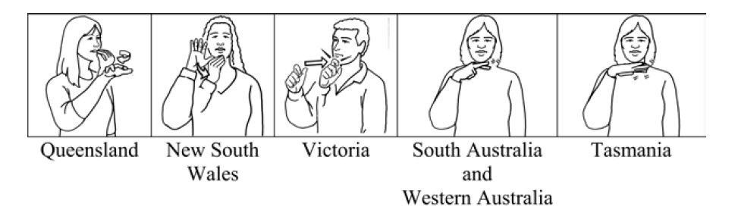
  - Např. znak ODPOLEDNE má 5 variant v 6 různých státech
Novozélandský znakový jazyk (NZSL)
- Tři hlavní regionální varianty (souvisí s místy nejvyšší koncentrace neslyšících – zejm. v “hlavních městech” jednotlivých regionů)
  - Sever (Auckland)
  - Střed (Wellington)
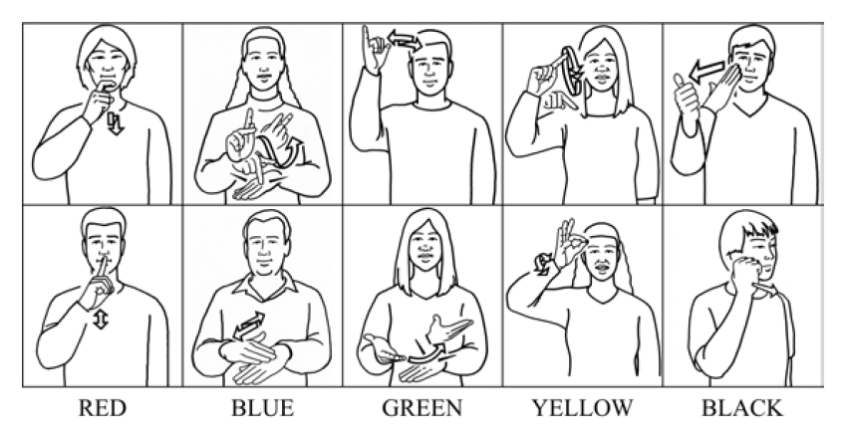
  - Jih (Christchurch)
Varianty – horní řádek Sever, dolní řádek Jih
Britský znakový jazyk (BSL)
- Podobný auslanu v tom, že se velmi odlišují znaky pro barvy a čísla
  - např. znakující v Manchester užívají naprosto unikátní systém znaků pro čísla
- Bohužel lexikální varianty v BSL jsou málo prozkoumané (ale pracuje se na tom)
Americký znakový jazyk (ASL)
- Výzkum Shroyera a Shroyerové z r. 1984
  - Proveden na 38 znakujících běloších
  - Ve 25 státech
  - Bylo jim ukázáno 130 tématických oblastí
    - Získali celkem 1200 variant znaků
    - Problémem je, že autoři nerozlišovali mezi fonologickými a lexikálními variantami
    - Varianty se opět koncetrovaly v určitých sémantických kategoriích – nejvíce ve znacích pro jídlo a pro zvířata
- Výzkum Lucas, Bayley a Valli z r. 2001
  - 207 znakujících
  - 34 podnětů
  - Dali si pozor na rozdělení fonologických a lexikálních variant
  - Výsledek:
    - V průměru existuje 7 lexikálních variant pro každý znak
      - Znaky: BRZY, ZATKNOUT, OMDLÍT, CEREÁLIE, PODVÁDĚT a BRZY měly nejvíce variant
      - Znaky: DORT, MIKROVLNNÁ-TROUBA, PŘENOS (?) a OMDLÍT měly nejvíce fonologických variant
    - Znakující z Massachusets a Kansasu/Missouri měli největší počet unikátních variant
Proč varianty vlastně existují? (verze pro BSL)
- Internátní školy pro neslyšící byly v 19. A 20. stol. stavěny nezávisle na sobě v různých částích země
  - Neexistoval žádný centralizovaný program pro výuku učitelů neslyšících dětí
–> proto se znaky v různých školách odlišovaly
- V některých školách byl v 19. A 20. stol. ZJ zakazován
  - Děti si tvořily vlastní, nové znaky a znakovaly mimo třídu
- Znaky se nešířily do dalších částí států, ale předávaly se z generace na generaci
protože užití ZJ bylo možné pouze při komunikaci “face to face”, tehdy to moc možné nebylo, protože bylo omezené cestování
  - Např. ve výzkumu z r. 1980 neslyšící z bristolské komunity Neslyšících uvedli, že nepotkali neslyšící osobu, která by byla ze vzdálenějšího místa než 125 mil (cca 200 km)
    - Z výše uvedených důvodů je pro polovinu osob náročné rozumět variantám BSL používaných ve vzdálených částech VB
Varianty v ASL
- Ve srovnání s BSL má ASL více standardizovaný (ustálený?) lexikon
  - Důvod: všechny školy pro neslyšící (7 v té době) byly přímo či nepřímo navázány na 1. školu pro neslyšící v USA (Hartford)
    - v této škole byli neslyšící školeni a potom rozesíláni po různých státech, kde učili neslyšící děti
Přitomnost ve Spojeném království
- Neslyšící jsou nyní více vystaveni jednotlivým variantám BSL a lépe jim rozumí, protože v současné době je:
  - větší možnost cestování
  - vysílání v ZJ v televizi
To však může vést k nivelaci (vyrovnání, zlikvidování) jednotlivých dialektů
    - kvůli této problematice vznikl konflikt mezi učiteli BSL
1. Skupina: zachovat rozmanitost BSL
2. Skupina: standardizovat slovník BSL

zpracovaly: Z. Barešová, H. Matoušková
4. 2 Age
- Neslyšící se většinou rodí do slyšících rodin – nedochází k předávání znakového jazyka z generace na generaci, k osvojování ZJ dochází až v pozdějším věku
- Mladí znakující mají často problém rozumět starším znakujícím
  - Woll (1994): mladí (pod 45 let) znají méně lexikálních variant znaků než starší
  - Výzkumy na prstové abecedě (Sutton-Spence, Woll, Allsop - 1990) - Starší 45 let použili prstovou abecedu ve více než 80 % vět X mladší 45 let v méně než 40 % vět
  - Ti, kteří zároveň znakují a mluví, používají více prstové abecedy než ti, co pouze znakují
  - Kelly (1991) – starší uživatelé ASL často používají znak, který poté ještě zopakují prstovou abecedou
  - Padden, Gunsals (2003) - starší neslyšící a neslyšící z nižších vrstev používají častěji prstovou abecedu u obecných podstatných jmen Celkově prstovou abecedu v ASL nejvíce používají vysokoškolsky vzdělaní znakující a poté rodilí mluvčí
  - Užívání prstové abecedy souvisí se vzdělávacími zkušenostmi starších neslyšících - u mnohých byl dříve kladen důraz na užívání PA
  - Starší znakující (ASL, auslan, BSL) raději používají prstovou abecedu než nové znaky, které používají mladí znakující (př.: TRUCK, SOCCER, COFFEE)
- Studie lexikálních variant v ASL - pro 24 ze 34 položek existují lexikální varianty, které byly pro každou věkovou skupinu příznačné
- Nejprve se zaměřili na znaky DEER, RABBIT, SNOW, TOMATO, protože dřívější studie ukázaly, že v těchto znacích probíhají fonologické změny
- Poté zkoumali znaky AFRIKA a JAPONSKO, jelikož se v poslední době objevily nové, politicky korektnější varianty. Ty starší varianty odrážely stereotypy o fyzickém vzhledu lidí z těchto částí světa
Změna znaků:
o DEER – z dvouručního na jednoruční
o RABBIT – místo artikulace u hlavy se posunulo níže k ramenům
o SNOW, TOMATO – redukce a vymazání některých segmentů
o AFRICA, JAPAN – starší znakující používají znaky, které vychází z vzhledu obyvatel těchto států

- NZSL - právě věk má největší vliv na varianty znaků pro číslovky 1-20, poté kraj a pohlaví
  - lidé mezi 15 - 29 lety používají stejnou formu pro číslovky (až na malé odchylky pro čísla 9, 11, 12, 19)
  - lidé nad 30 a hlavně nad 45 let používají různé varianty (neučili se to ve škole)
  - u mladších neslyšících se vyskytovaly starší varianty číslovek jen ojediněle
  - například u číslovky 8 proběhla úplná změna, žádná z nejmladších věkových skupin nepoužívá starší variantu této číslice, jak ukazuje obrázek
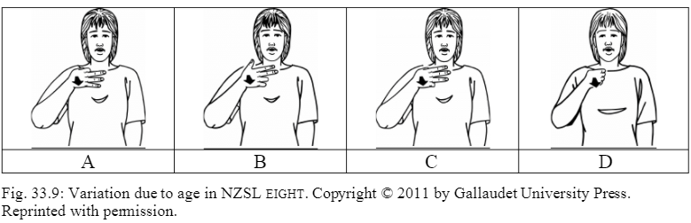

zpracovaly: E. Témová, A. Hornychová

4. 3 Pohlaví a sexuální orientace
- zatím neexistují žádné empirické studie dokazující přítomnost lexikálních variací v žádném z jazyků BANZSL (BSL, Auslan, NZSL) v závislosti na pohlaví
- ISL (Irský ZJ)
  - přes jedno století komunita neslyšících vydávala slovníky zahrnující odlišné tradice užívání ZJ ve školách pro neslyšící dívky a neslyšící chlapce
  - na základě výzkumu bylo zjištěno, že ze 153 podnětů se v rámci pohlaví odlišovalo 106, ale 63% z nich se nějakým způsobem podobaly (např. znak ZELENÝ → odlišné místo artikulace, tvar ruky a pohyb X znaky JABLKO a DCERA → stejné umístění rukou)
  - 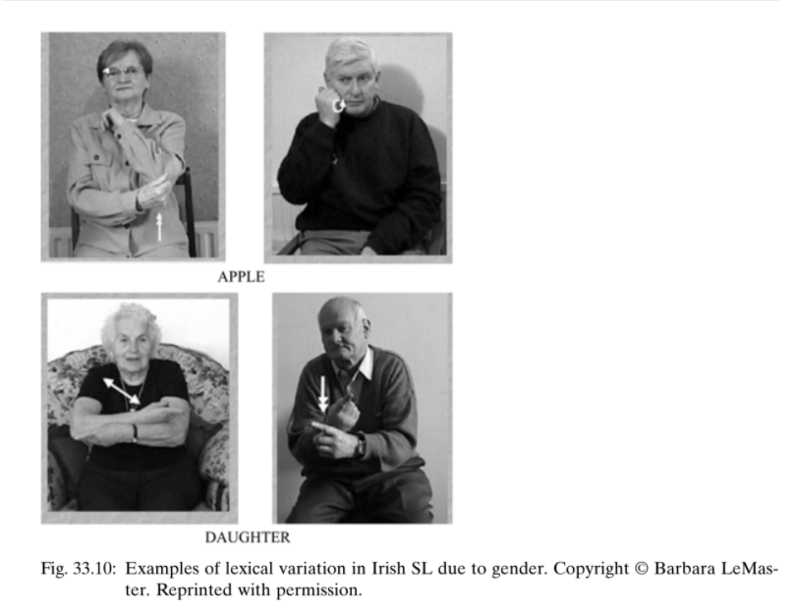v současné podobě ISL se počet genderově rozdílných znaků zmenšuje, ale tento aspekt je v jazyce přítomný stále

- ASL
  - genderové rozdíly v používání prstové abecedy
  - muži mají větší sklon k užívání necitačních forem (např. prstovou abecedu produkují mimo obvyklé místo artikulace blízko ramene a/nebo vynechávají některá písmena)
- genderové rozdíly se odráží také v jiných aspektech jazyka
  - muži mají často sníženou hranici znakovacího prostoru, ukončují produkci znaku níže než ženy
- BSL
  - ženy používají odlišné styly konverzační (neformální?) interakce, mají větší sklony udržovat několik témat konverzace najednou
  - muži se většinou věnují jednomu tématu a používají méně strategií, během kterých je komunikant ujišťován, že je vnímán (tzv. back-channeling strategies, jedná se např. o slova jo, aha, super apod.)
- srovnání znalostí znakujících heterosexuálů a homosexuálů v souvislosti s homosexuální identitou
  - různá vnímání různých variant znaků LESBIAN a GAY, které užívají homosexuálové x heterosexuálové
    - odlišnost znakování těchto znaků u heterosexuálů
    - prstem naznačena mřížka > #GAY < pro neslyšící homosexuály přijatelnější, toto užití se šíří po USA

zpracovaly: E. Hartmanová, N. Povolná
4. 4 Etnický původ a náboženství

Různé výzkumy poukázaly na to, že existují odlišné afroamerické varianty znaků v ASL. Stejně tak jako rodové odlišnosti v irském znakovém jazyce odhalily, že vývoj těchto lexikálních variant odkazuje na historickou souvislost se vzděláním od americkým neslyšících. V některých jižních státech v období segregace v 19. a 20. století byly zřízeny konkrétní speciální školy pro afroamerické neslyšící děti. Cronebergova studie o lexikálních variantách identifikovala značné lexikální rozdíly mezi znaky, které znakovali černoši a které běloši, přitom všichni žili ve stejném městě v Severní Karolíně. Studie od Arambura (1989) poukázala na to, že afroameričtí neslyšící, kteří komunikují ASL, měli specifické lexikální varianty znaků, jako např. FLIRT, ŠKOLA (uvedeno na obrázcích níže) a znak ŠÉF. Další výzkumy potvrzující důkazy o lexikálních variantách jsou uvedeny ve studii o sociolingvistických variantách, kterou provedla Ceil Lucas a její kolegové: k dispozici měla 34 podnětů a pouze 6 z nich nemělo jedinečné afroamerické varianty.

Novější práce zkoumající varianty znaků ASL neslyšících černochů naznačují, že při použití specifických lexikálních variant můžeme identifikovat další rozdíly u znaků ASL. Výzkumy též poukazují na to, že v porovnání s variantami znaků neslyšících bělochů mají černoši lepší dvouruční varianty znaků, používají méně zjednodušených variant znaků, patří sem například i sloveso VĚDĚT a u některých znaků používají mnohem více opakovaný pohyb.

V dalších studiích o 24 figurantech (12 černochů, 12 bělochů) bylo zjištěno, že černoši mají mnohem větší znakovací prostor než běloši.
Pro novozélandský znakový jazyk (NZSL) vzniklo mnoho studií, které se věnují právě etnickému původu a jaké zde existují varianty znaků. NZSL je v úzkém kontaktu jak s dominantní angličtinou, tak také s jazykem místních obyvatel, tedy s jazykem Maori. Neexistuje žádný důkaz o tom, že domorodí obyvatelé, kteří komunikují NZSL, se liší od nemaorských neslyšících obyvatel. Lze však očekávat, že znaková zásoba NZSL bude obsahovat určité prvky z mluveného jazyka Maori, avšak s rozdílem v modalitě a statusu obou jazyků ve společnosti. Kontakt mezi slyšící společností Maori a neslyšící komunitou Maori v průběhu posledních desetiletí vedl k tomu, že znaky z maorštiny se postupně dostávají jakožto “výpůjčky” do NZSL a používají se jak pro referenční účely, tak také pro postavení etnické identity maorských neslyšících. Tyto výpůjčky, místy označované jako maorské znaky, např. WHANAU (širší okruh rodiny), MARAE (místo setkání) a HAKA (maorský taneční rituál), jsou konstruovány několika procesy: sémantickým rozšířením již existujících znaků NZSL a to formou “plácání maorských ekvivalentů”, např. WHANAU, což je rozšířený znak do BANZSL (BSL+Auslan+NZSL) znamenající v překladu rodina. Je to tedy výpůjčka od maorských variant slov a též můžeme hovořit o neologismech (to samé platí pro slova MARAE a HAKA).
Co je ještě důležité uvést, tak na Novém Zélandu byly pobočky škol pro katolické neslyšící děti a tyto školy měly svá sídla v Británii a Austrálii. Na všech těchto školách se vyučoval irský znakový jazyk až do 50. let 20. stol. Důsledkem toho starší generace neslyšících v některých oblastech UK a Austrálie používá ještě některé znaky z irského znakového jazyka a irskou prstovou abecedu, obzvlášť ve společnosti těch, se kterými mohou sdílet stejné zkušenosti, jelikož vyrůstali ve stejné době a většinou také navštěvovali stejné instituce. Některé znaky z irského znakového jazyka se dostaly do regionálních variant BSL (např. PŘIPRAVENÝ, ZELENÝ) a také do Auslanu (např. DOMOV, SESTŘENICE/BRATRANEC).
Obecně neexistují žádné zdokumentované rozdíly ve znakových jazycích používaných rozličnými etnickými skupinami napříč Austrálií a UK a to z toho důvodu, že vzdělávání neslyšících dětí v těchto zemích nikdy nebylo odděleno v rámci etnického původu. Mnoho neslyšících v UK je součástí menšinové společnosti a zároveň také mají určitý etnický původ a právě to utváří sociální skupiny, ve kterých je jak jejich hluchota, tak také jejich vlastní etnická identita (např. sociální skupina tvořená neslyšícími, kteří mají asijské kořeny a žijí v Londýně). Na základě toho můžeme očekávat rozvoj nových sociolingvistických variant znaků, které budou reflektovat právě výše zmíněné identity, ale v současné době to není předmětem žádného výzkumu. Nicméně jedinou výjimku tvoří britská židovská komunita neslyšících. Většina lidí z této komunity byla vzdělávána v samostatné škole pro židovské neslyšící děti. Tato škola byla v Londýně a fungovala od roku 1866 do roku 1965. Kniha se znaky z BSL obsahující prvky z judaismu byla vydána roku 2003.
zpracovaly: A. Homolková, T. Valešová
5. Varianty gramatické
- Málo výzkumů, není jisté, čím jsou odlišnosti způsobeny – věk, gender, sociální vrstva, území? -> ALE byly vypozorovány rozdíly mezi rodilými a nerodilými mluvčími
- Uživatelé ZJ se liší ve výběru a kombinování morfologických, syntaktických struktur při promluvě
- Shembri (2001) – auslan – použití tvarů ruky pro pohyb osob a dopravních prostředků -> Ne všichni použili stejně
- Shembri a kol. (2002), Johnston (2001) – auslan – zkoumali používání dvojic znaků podstatné jméno – sloveso -> ne všichni mluvčí používali rozdíly v pohybu atd. pro rozlišení slovních druhů
- Johnston a Shembri (2007) popsali dvě hlavní strategie mluvčích auslanu, které umožňují použít věty se shodovým slovesem:
  - 1) SVO – pořádek větných členů, který reprezentuje vztah aktivního účastníka děje a pasivního=příjemce
  - 2) použití jiného větného pořadí pomocí prostorového přizpůsobení slovesa
  - Co ovlivňuje typ výběru zatím nebylo předmětem výzkumu
- Všechny znakové jazyky mohou vyjadřovat předmět mnoha způsoby:
  - Např.: vypouštění předmětu
    - A) v předchozí větě byl referent (osoba), který již předmět identifikoval
    - B) předmět se nevztahuje k první osobě (the subject having a non-first person referent) ?
    - C) použití střídání rolí
    - D) ovlivnění strukturou angličtiny
- Pro-drop languages – jazyky, ve kterých mohou být určité třídy zájmen vynechány
- Různé vyjadřování předmětů může být také ovlivněno věkem a pohlavím, může záležet na tom, zda člověk považuje většinový jazyk za prestižní a nechá se jím ovlivňovat

6. Varianty stylistické a varianty, které se odlišují podle komunikačního účelu, sociálního kontextu a sociálního statusu uživatele (register variantion)

- Collins a Petronio (1998) - použití ASL u hluchoslepých jedinců (podobná studie pro Švédský Znakový jazyk – Mesch 2000)
  - ASL – zjišťovací/uzavřené otázky (ano/ne) nebyly předány pomocí nemanuálních prostředků, ale skrz manuální kanál = přidání pohybu (směřující ven) do znaku, nebo znaku OTAZNÍK
- June Zimmer (1989) - studie ASL reprezentující stylistické varianty ve znakovém jazyce – na základě této jedné studie nešel udělat žádný pevný závěr – nastínění problémů v této oblasti, které je třeba dále zkoumat
  - Její data pocházely ze tří videonahrávek jednoho rodilého uživatele ASL, který byl v různých situací:
    - A) přednáška o lingvistice
    - B) výstup před malým publikem
    - C) vedení televizního rozhovoru
  - Všechny tři situace: formální, plánované, veřejné
  - stupně formality odlišné:
    - Přednáška byla odlišná od dalších dvou situací na všech úrovních strukturální organizace, také se od sebe navzájem lišily její části (vnitřně textové varianty – intra-textual register variation).
  - Mezi texty bylo množství fonologických odlišností
  - Přednáška:
    - větší znakovací prostor (může ale odkazovat pouze na “hlasité” znakování)
    - provedení znaku mělo delší trvání
    - Střídání rolí – pohyby celého trupu, nebo kroky ze strany na stranu (x další dvě situace – pouze pohyby hlavy)
    - častější používání nedominantní ruky jako dominantní – ve spojení se zájmeny
    - méně přizpůsobení tvarů ruky pro zájmena
    - méně příkladů, kdy se nedominantní ruka dvouručního znaku objevila před začátkem daného znaku, nebo zůstala po dokončení jeho artikulace
  - Zimmer také identifikovala určité hovorové znaky ASL – v částech přímé řeči při přednášce (jinde ne), také častější použití spojek a reduplikace
- Přehnaná reduplikace (použito při přednášce) označuje velice obtížnou událost, akci s dlouhým trváním – stejný význam předáván v neformální promluvách pomocí nemanuálních prostředků
- Několik více odlišných syntaktických funkcí a funkcí v promluvě:
  - pseudo-cleft structure (Honza snědl dort. X Byl to Honza, kdo snědl dort.) ??? více používáno při přednášce
  - topikalizace méně při přednášce, více v neformálních situacích
  - diskurzní markery (slova požívaná pro řízení toku promluvy – potom, teď, víš atd.) častěji v přednášce – například: znak TEĎ – vztahováno k rozdělení přednášky na menší úseky
  - nedominantní ruka ukazuje na dominantní ruku, která speluje slovo při přednášce
- Nejvíce vnitřně textových variant se objevilo při přednášce – tři typy register variant: to hlavní z přednášky bylo ve formálním stylu, ale zároveň byla celá přednáška prokládána prvky v méně formálním stylu, některé specifické příklady měly metaforický a poetický styl spojovaný se znakovaným divadlem a poezií
7. Závěr

- Výzkumy zaměřené na sociolingvistické varianty v neslyšící komunitě, zejména v ASL, BSL, auslanu, NZSL
- Výzkumy ukázaly, že stejně jako v mluvených jazycích varianty nejsou náhodné, jsou ovlivněné řadou faktorů
- Výzkumy byly provedeny pro širokou oblast různých regionů států, ale nikdy ne do takové hloubky jako je to běžné pro mluvené jazyky – kvantitativním výzkumům by měly následovat kvalitativní a etnografické
- Také je důležitý vliv těch neslyšících, kteří se naučili znakovat později, učili se konkrétní ZJ jako druhý jazyk a slyšících, kteří se naučili ZJ jako další jazyk

